Toluca de Lerdo, México, a 22 de septiembre de 2022.

DIP. ENRIQUE EDGARDO JACOB ROCHA
PRESIDENTE DE LA DIRECTIVA
H. LXI LEGISLATURA DEL ESTADO
LIBRE Y SOBERANO DE MÉXICO
P R E S E N T E

Con fundamento en lo dispuesto en los artículos 57 y 61 fracción I de la Constitución Política del Estado Libre y Soberano del Estado de México; 28 fracción II, 38 fracción IV de la Ley Orgánica del Poder Legislativo del Estado Libre y Soberano de México; 72 del Reglamento del Poder Legislativo del Estado Libre y Soberano de México, y por su digno conducto, los Diputados Juana Bonilla Jaime y Martín Zepeda Hernández integrantes del Grupo Parlamentario de Movimiento Ciudadano suscribimos la proposición con punto de acuerdo, por el que se exhorta respetuosamente al Secretario Movilidad del Estado de México para que remita un informe sobre la situación en la que se encuentra la reconstrucción de estructura No. 2 en Periférico Oriente sobre el Brazo Derecho del Río Churubusco en el Municipio de Nezahualcóyotl, conforme a lo siguiente:

Exposición de Motivos

La presente propuesta tiene la finalidad de exhortar a la Secretaría de Movilidad del Estado para que informe a la presente Legislatura la situación en la que se encuentra la reconstrucción de la estructura No. 2 en Periférico Oriente sobre el Brazo Derecho del Río Churubusco en el Municipio de Nezahualcóyotl.

El puente 2 del brazo derecho de Río Churubusco que data del año de 1992 ha sido una de las vías de comunicación que ha atendido la necesidad de desplazamiento de millones de mexicanos, tanto mexiquenses, como personas que desarrollan sus actividades en la Ciudad de México, por lo que su operación era fundamental para desarrollo personal como profesional.

La conectividad entre el Estado de México y la Ciudad de México es una de las mas importantes a nivel nacional, ya que el flujo que se da entre habitantes, trabajadores y mercancías, sobre todo en lo que respecta a la zona metropolita del Valle de México.

Este puente beneficio a más de 300 mil automovilistas y de más de 11 millones de personas de la entidad mexiquense como de la Ciudad de México.

Si bien como se menciona esta ya es una obra que ha funcionado por casi 30 años, es entendible que la misma haya sufrido de desgaste por el uso de las y los ciudadanos, pero en consecuencia también era imperante que se le realizaran las medidas de reparación y valoración para que este se mantuviera en una óptima funcionalidad.

Como sabemos y hemos vivido nuevamente en recientes días, el territorio mexicano es propenso a sufrir de acciones de movimientos telúricos por la posición en la que se ubica nuestro país. De acuerdo con el Servicio Sismológico Nacional, la cantidad de sismos de diferentes magnitudes se ha incrementado de forma significativa en los últimos años, como se muestra en la estadística generada por el Sistema.

Lo anterior, es de vital importancia conocerlo sobre todo en temas de seguridad y prevención, esto para evitar desgracias como las ocurridas en 1985 o 2017, fechas que quedaron grabadas en la historia de nuestro país, por la gran devastación que trajeron estos movimientos telúricos.

En lo que refiere a los daños menos graves en comparación con la perdida de la vida de las personas, encontramos los deterioros a los inmuebles, tanto públicos como privados. En este orden de ideas nos referimos a los sufridos en el puente No. 2 en Periférico Oriente sobre el Brazo Derecho del Río Churubusco en el Municipio de Nezahualcóyotl, que cobra amplia relevancia por el número de personas que se han visto afectadas por su cierre ya que este sufrió un gran daño por el sismo de 7.1 grados Richter del 7 de septiembre de 2021.

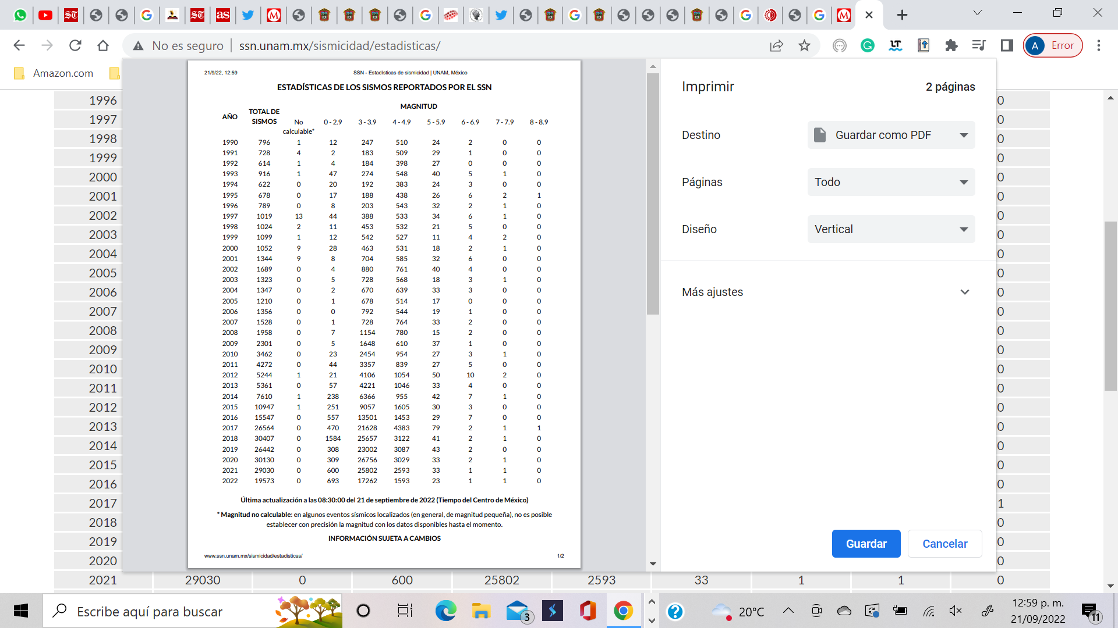

La clausura de esta vía se derivó de las determinaciones tomadas por el personal de la Junta Local de Caminos del Estado de México y del Gobierno Municipal de Nezahualcóyotl, ya que los peritajes indicaron el alto riesgo de mantener en operación la mencionada obra vial. De acuerdo con el comunicado del gobierno municipal en turno se determinó que la circulación perjudicará el tránsito de más de aproximadamente 15 mil vehículos que utilizan la arteria diariamente.

En suma, durante el análisis del Cuarto Informe de Resultados del Gobernador Alfredo del Mazo, se invitó ante el pleno de la Legislatura a diversos funcionarios de la administración estatal, dentro de los cuales asistió el Secretario de Movilidad el Licenciado Luis Gilberto Limón Chávez.
Dentro de ese dialogo la Bancada Naranja le solicito pudiera informar sobre el estado que guardaba la ya mencionada obra, a lo que el titular respondió que prácticamente el puente se tenía que reconstruir por los daños sufridos y que el monto para realizar dichas acciones se podría elevar a mas de 350 millones de pesos, de acuerdo con la evaluación del proyecto ejecutivo.

En su exposición, el Secretario Limón mencionó que ese estudio y la reconstrucción llevaría varios meses para poner en funcionamiento el puente. Es importante mencionar que esta Legislatura ya ha recibido el Quinto Informe de Resultados del Gobernador, es decir ha pasado prácticamente un año desde que se dio ese diálogo en la materia y la obra continua sin funcionar.

Es imperante que se conozca en qué estado se encuentra la reconstrucción de estructura No. 2 en Periférico Oriente sobre el Brazo Derecho del Río Churubusco en el Municipio de Nezahualcóyotl, sobre todo porque hemos sufrido de un reciente movimiento telúrico con una magnitud de 7.7 grados Richter con epicentro en el estado de Michoacán y que fue claramente perceptible en la Ciudad de México y el Estado de México.

No se puede seguir dañando el derecho a la movilidad de las personas que transitan por nuestro estado, con la falta de atención de esta vía tan importante. Por lo anterior solicitamos de manera urgente se remita a esta honorable Legislatura un informe en el que se explique de forma clara y porque las autoridades no han atendido de forma funcional el puente No. 2 en Periférico Oriente, y cuales son los pasos, tiempos y procesos estimados para que esta obra sea funcional y utilizable por las y los ciudadanos.

Por lo anteriormente expuesto, se somete a la consideración de esta Asamblea el presente punto de acuerdo.

A T E N T A M E N T E

DIP. JUANA BONILLA JAIME DIP. MARTÍN ZEPEDA HERNÁNDEZ

PROYECTO DE DECRETO

La H.LXI Legislatura del Estado de México
Decreta:

ÚNICO. - Se exhorta respetuosamente al Secretario Movilidad del Estado de México para que remita un informe sobre la situación en la que se encuentra la reconstrucción de estructura No. 2 en Periférico Oriente sobre el Brazo Derecho del Río Churubusco en el Municipio de Nezahualcóyotl.

TRANSITORIOS

ARTÍCULO PRIMERO. Publíquese el presente Decreto en el periódico oficial "Gaceta del Gobierno".

ARTÍCULO SEGUNDO. El presente Decreto entrará en vigor al día siguiente de su publicación en el periódico oficial "Gaceta del Gobierno".
Lo tendrá entendido el Gobernador del Estado, haciendo que se publique y se cumpla.

Dado en el Palacio del Poder Legislativo, en la Ciudad de Toluca de Lerdo, capital del Estado de México, a los 22 días del mes de septiembre del año 2022.

Servicio Sismológico Nacional. (2012). SSN - Estadísticas de sismicidad | UNAM, México. Unam.mx. http://www.ssn.unam.mx/sismicidad/estadisticas/
H. Ayuntamiento de Nezahualcóyotl. (2021). Neza.gob.mx. http://www.neza.gob.mx/boletines/2021/septiembre/629/
Legislativo Edomex. (2021). 15/10/2021: Comparecencia del Secretario de Movilidad [YouTube Video]. In YouTube. https://www.youtube.com/watch?v=oGmMa19KDFA

